鹰潭市医用耗材交易系统
操作指引
（生产企业）

2021年3月

目录
第一章 使用须知 3
第二章 登录与退出系统 3
2.1用户登录与退出 3
第三章 耗材交易 5
3.1 配送关系管理 5
3.2 订单查询 7

第一章 使用须知
该产品用户手册包含了您在使用西藏自治区药械集中采购及医药价格监测平台时所需了解的信息。手册中所出现的用户名称及相关数据均为系统测试数据，在本系统正式使用前将予以清除。
请对照列表检查您的操作系统是否符合下面的基本要求：
序号 | 硬件或软件 | 客户端最低配置
1 | CPU | 1.70GHz
2 | 内存 | 2GB
3 | 展示器 | 1024*768/256色分辨率
4 | 网络 | 1M带宽
5 | 浏览器 | 谷歌、360 极速浏览器、搜狗极速浏览器

第二章 登录与退出系统

2.1用户登录与退出
- 登录
操作步骤：在浏览器中输入平台网址(http://jiangxi.eliansun.com/hctrade/login.html)，进入鹰潭市医用耗材交易系统，点击登录进入系统，如图2-1-1。
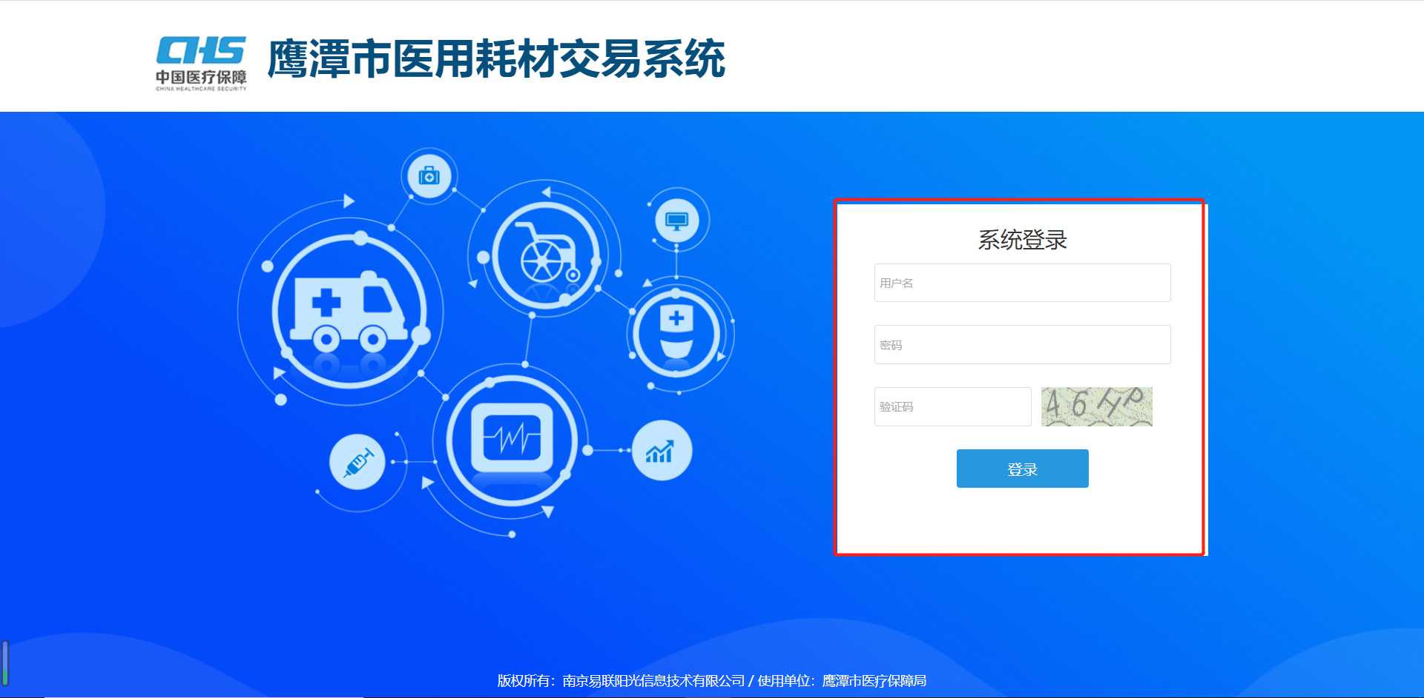

图2-1-1
- 退出
操作步骤：点击图2-1-2页面右上角的【退出】按钮，退出系统。

图2-1-2

第三章 耗材交易

3.1 配送关系管理

3.1.1 勾选配送关系
操作步骤：在配送关系管理菜单点击【勾选配送关系】，跳转至勾选配送关系界面。
功能描述：本页面展示的是所有普通耗材的信息，生产企业可对目录列表中的注册证设置配送关系，如下图所示
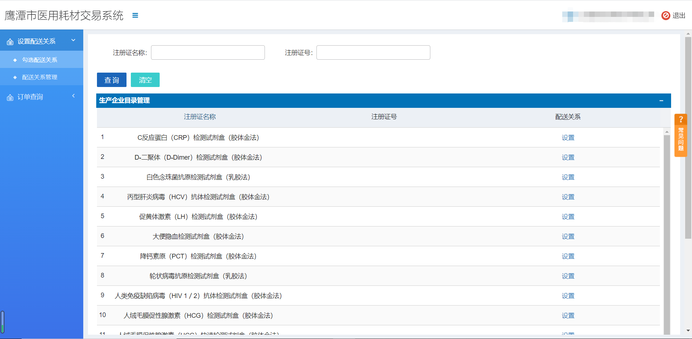
- 设置
操作步骤：点击设置（蓝色字体）按钮，进入耗材的配送企业选择界面，页面上部为耗材基本信息，下部为配送关系设置。如下图
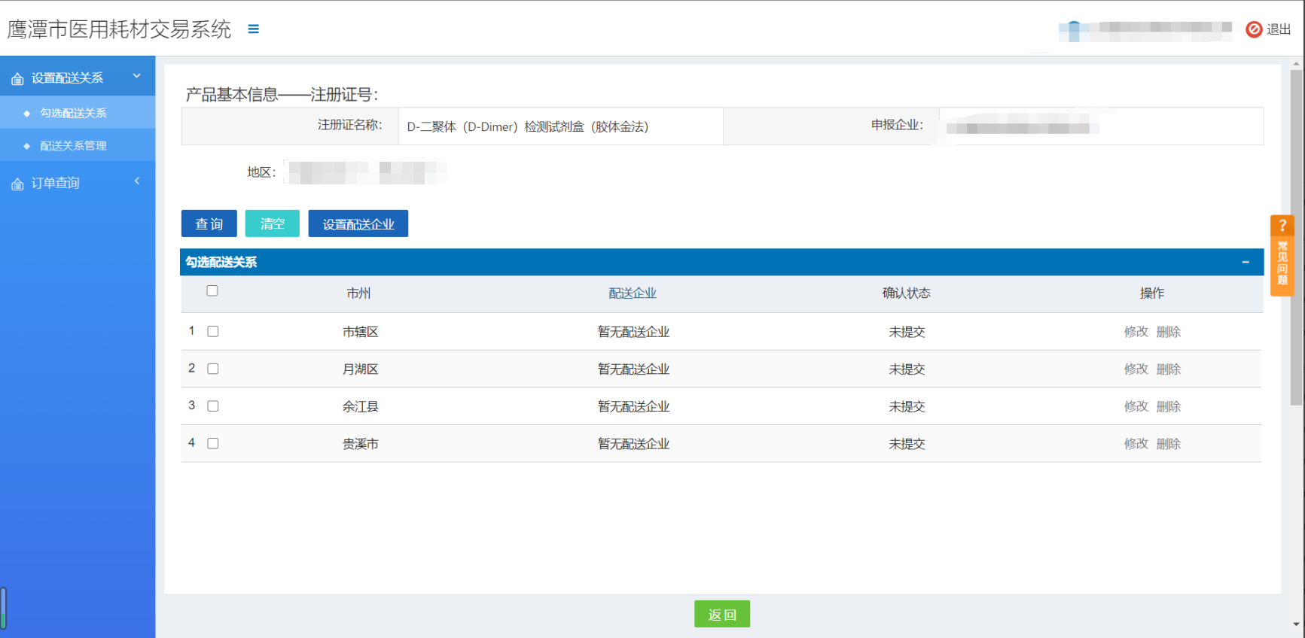
- 设置配送企业
操作步骤：勾选需要配送的市州，点击【设置配送企业】按钮，选择配送企业。如下图所示：
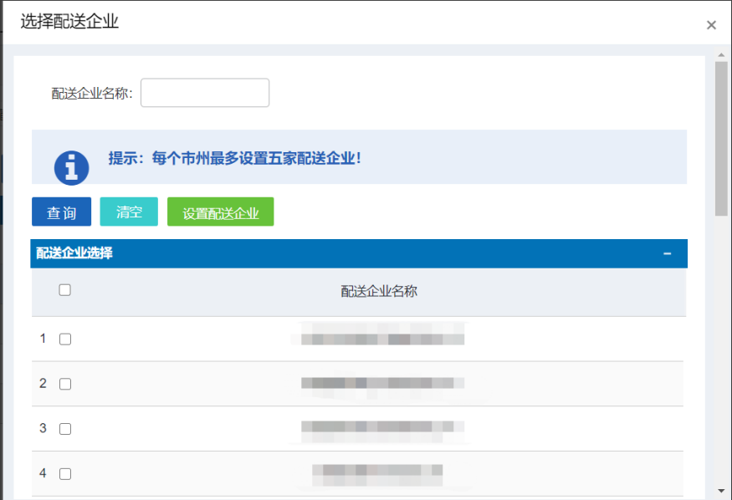
点击配送企业即可选中。

3.2 订单查询
提供订单信息的查看，包括订单状态，订单跟踪。

3.2.1 近半年投标订单
操作步骤：在订单查询菜单点击【近半年投标订单】，跳转至近半年投标订单界面。
功能描述：企业可查看半年内的订单信息，状态。如下图， 默认界面不展示数据，点击查询。
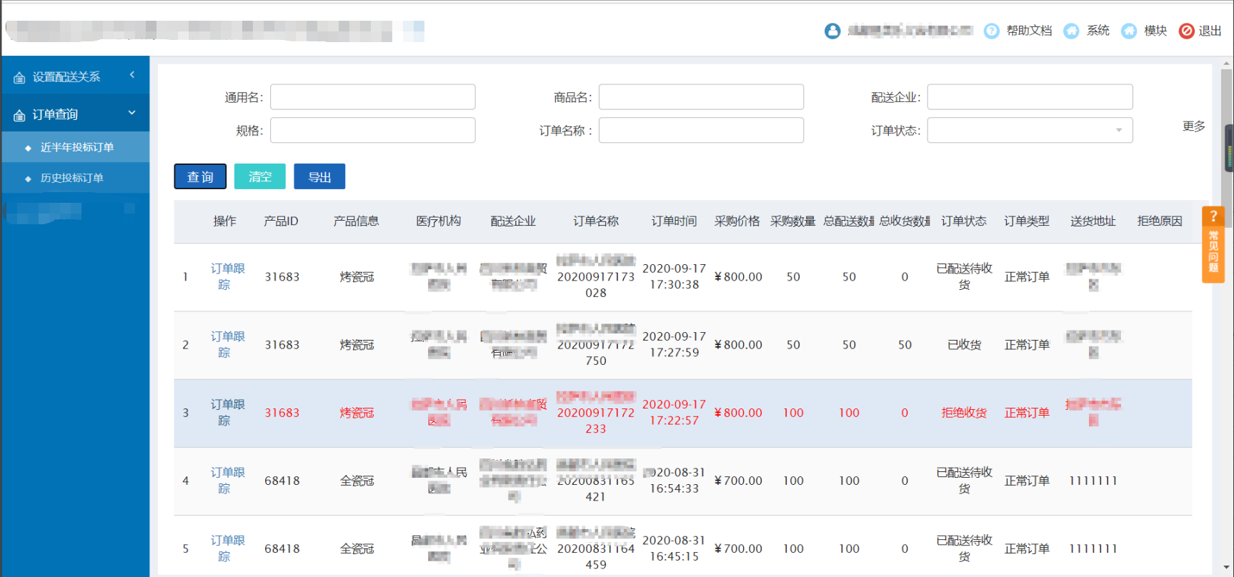
- 订单跟踪
操作步骤：点击【订单跟踪】，进入订单信息明细页面，如下图：
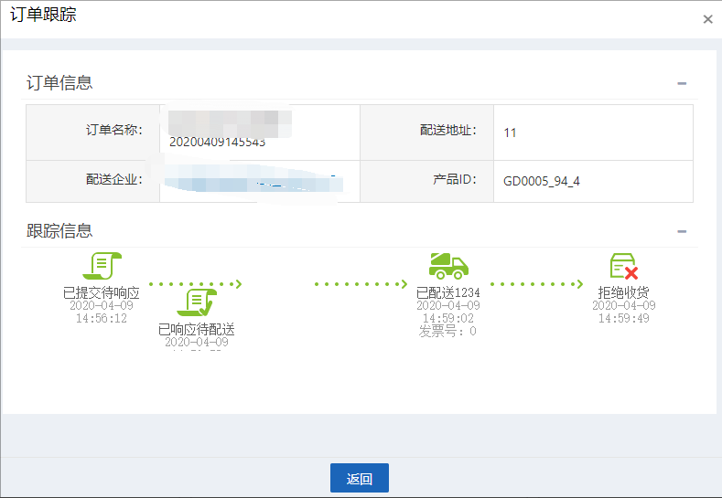

3.2.2 历史投标订单
操作步骤：在订单查询菜单点击【历史投标订单】，跳转至近半年投标订单界面。
功能描述：企业可查看所有订单信息和状态（注：当订单信息中的采购数量、总配送数量、总收货数量有不相等时该条订单信息显示为红色，默认界面不展示数据，点击查询。）。如下图，
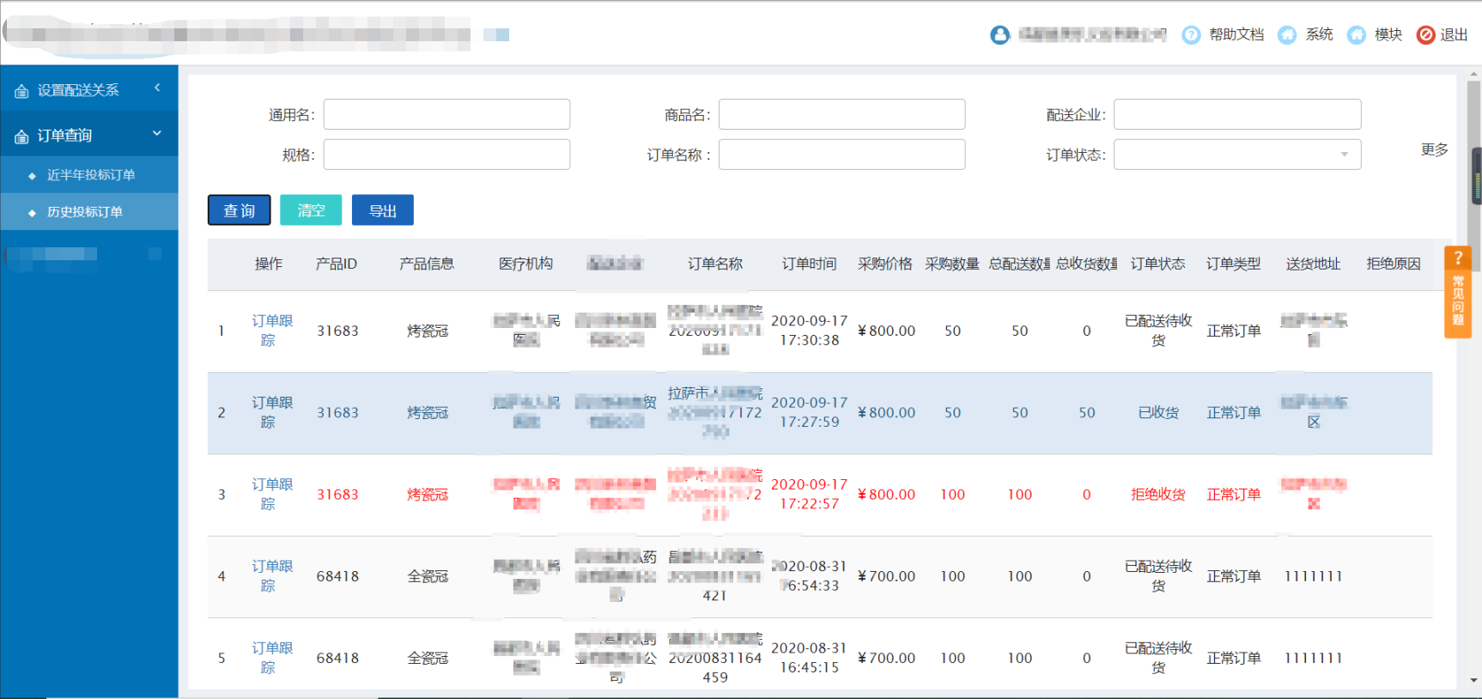
- 订单跟踪
操作步骤：点击【订单跟踪】，进入订单信息明细页面，如下图：
